Inštalácia

1.1 Príprava podkladu
Vykopte jamu v požadovanom tvare jazera.
Skôr, ako uložíte fóliu, odstráňte voľné kamene a rastúce rastliny z podkladu. Dno jazera posypajte vrstvou kvalitného piesku. Pre zaistenie maximálnej životnosti fólie je nevyhnutné uložiť aj geotextíliu.

1.2 Rozmery fólie
Dĺžka fólie = dĺžka jazera + 2x hĺbka + 2x50 cm na obvod
Šírka fólie = šírka jazera + 2x hĺbka + 2x50 cm na obvod
Firestone PondGard jazierková fólia je k dispozícií aj vo veľkých rozmeroch, teda pri izolácií menších jazierok nepotrebujeme ani spájať jednotlivé diely. V prípade väčších vodných zariadení Firestone PondGard plachty sa ľahko spájajú pomocou Firestone QuickSeam™ Tape System.

1.3 Spájanie
Zoznam náradia a produktov, ktoré potrebujete na zhotovenie spojov.
- QuickPrime Plus
- QuickSeam Splice Tape
- biely značkovač
- valček
- držiak a drôtenka
- nožnice
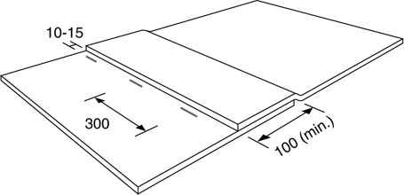
1. obrázok
Umiestnite plachty na seba tak, aby mali minimálne 100 mm presah. Skontrolujte presah a označte ho cca 10-15 mm od okraja fólie.
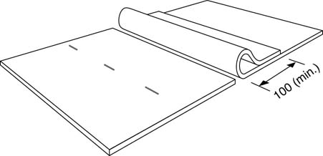
2. obrázok
Otvorte a zaistite spoj s náterom QuickPrime Plus.
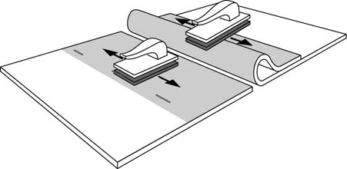
3. obrázok
Nasadiť drôtenku na držiak a namočiť do náteru QuickPrime Plus. Používajte len malé množstvo Primera, zbytok nechajte odkvapkať. Rovnomerne nanášajte QuickPrime Plus, nerobte mláčky. Jedným ťahom zakryjete cca 1m fólie.
Rada:
- Nalejte menšie množstvo QuickPrime Plus-u do jednej nádoby, predídete tak znečisteniu celej plechovky.

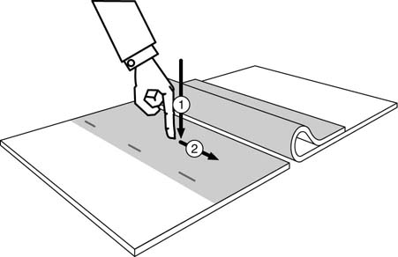
4. obrázok
QuickPrime Plus uschne cca za 10 minút. Ale táto doba môže sa predĺžiť podľa poveternostných podmienok. Skontrolujte spoj, či je suchý – po uschnutí máte cca 15-20 minút aby ste spoj zakryli.
Kedy je spoj uschnutý:
- ak je náter ešte lesklý, musíte čakať do úplného uschnutia
- dotykový test: ak je povrch mazľavý a na povrchu vznikajú tzv. pavučiny, spoj ešte nie je pripravený.

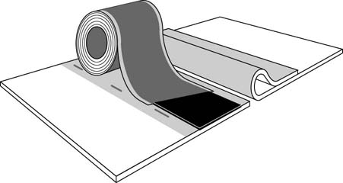
5. obrázok
Položte pásku QuickSeam Splice Tape na spodnú fóliu tak, aby okraj ochranného papiera zakryl značky na fólií. Potom pásku zavalčekujeme silikónovým valčekom.

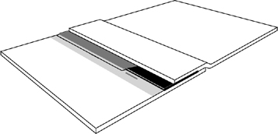
6. obrázok
Hornú membránu nechajte voľne padnúť na spoj. Skonrolujte polohu pásky a tam, kde je treba (kde papier nevyčnieva 10-15 mm) odstrihnite membránu.
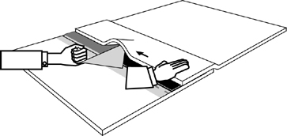
7. obrázok
Odstráňte krycí papier. Dávajte pozor, aby ste neurobili vlnky na spoji.
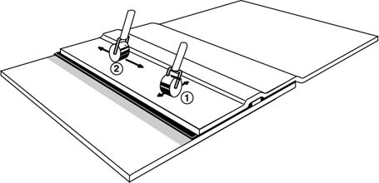
8. obrázok
Hotový spoj zavalčekujte podľa obrázku č.8. Zvláštnu pozornosť venujte okrajom: okraje musia byť dôkladne zavalčekované, aby zabezpečili vodotesný spoj.

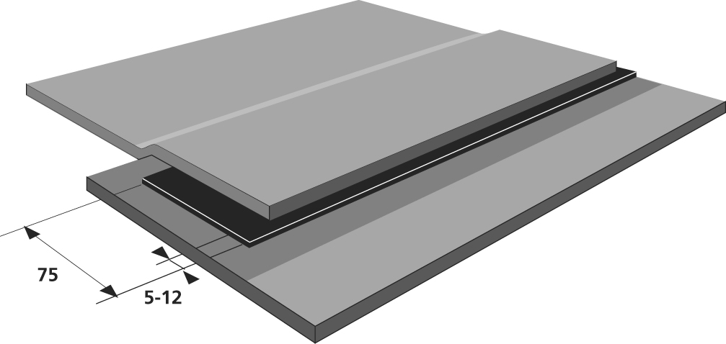
9. obrázok
Hotový spoj.

2 Opravy
Na opravy chýb, krtoré vznikli počas inštalácie, používajte FormFlash.
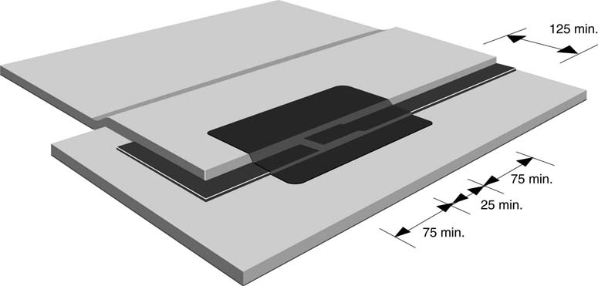
Čo treba robiť, je páska QuickSeam Splice Tape umiestená zle alebo krivo?
Odstrihnite pásku tam, kde nastala chyba.
Pokračujte v ukladaní pásky tak, aby ste zakryli už uloženú pásku. Dĺžka presahu je 25 mm. Odstrihnite FormFlash podľa požadovanej veľkosti. Presah pások zakryjte s FormFlash-om. Časť, ktorú treba zakryť sa nazýva kritický bod. V tomto prípade sú dva kritické body: prvý, kde sa skončí spodná páska, druhý, kde sa začína horná páska. K vodotesnému spoju potrebujeme min. 75 mm presahu. Naša FormFlash záplata teda bude mať nasledujúce rozmery: 75 mm + 25 mm + 75 mm.
Postupujte podobne v prípade, keď sa končí QuickSeam Splice Tape.
Podľa týchto pokynov sa dajú opraviť poškodenia a chyby podobného charakteru.

Izolácia T-spojov
Dve plachty sa spájajú pomocou predstavovaného systému.

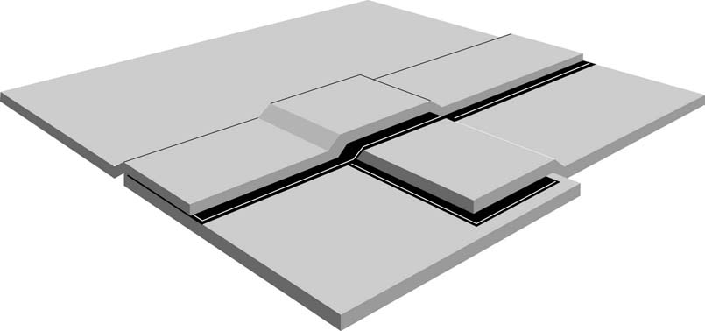
Pomocou QuickPrime Plus a QuickSeam Splice Tape umiestnite tretiu plachtu na požadované miesto.
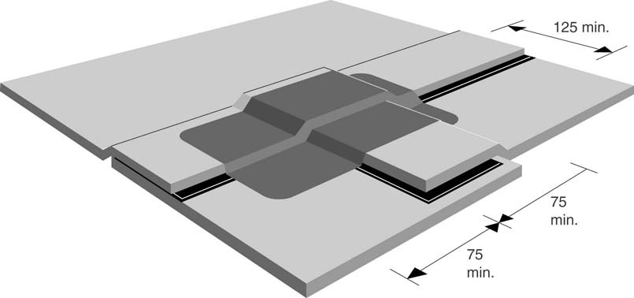
Potom spoj zakryte záplatou FormFlash. V tomto prípade kritický bod sa nachádza na mieste, kde sa stretnú všetky tri panely a preto sa 75 mm počíta od tohto bodu.

Pre ďalšie informácie kontaktujte svojho predajcu



